## Electronic

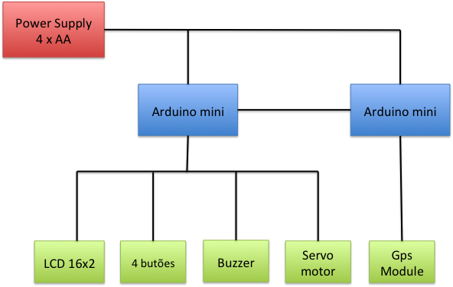

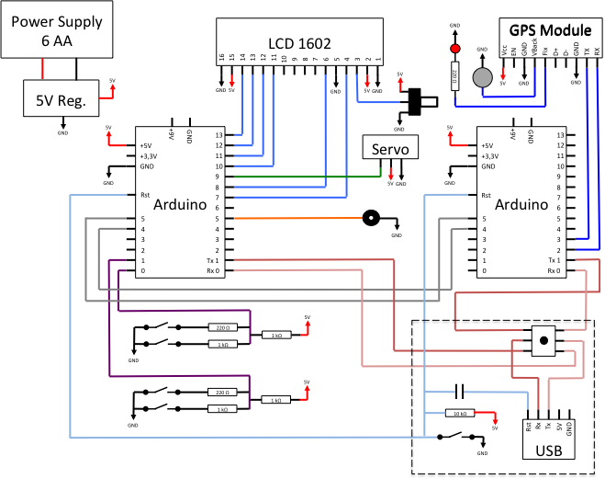

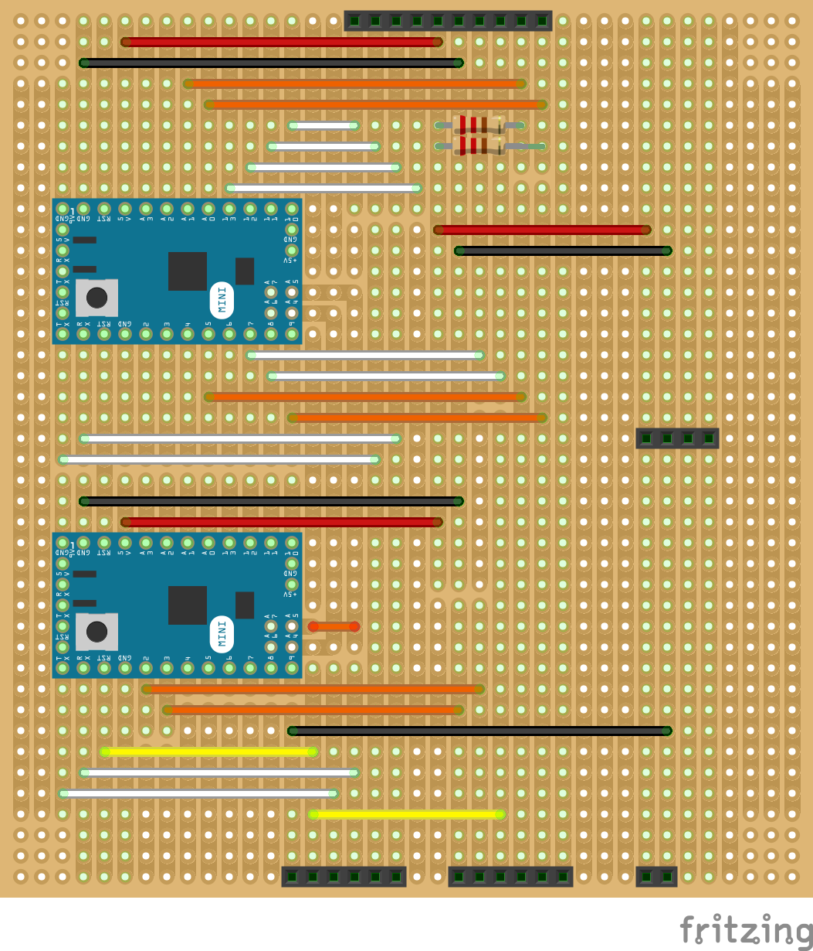 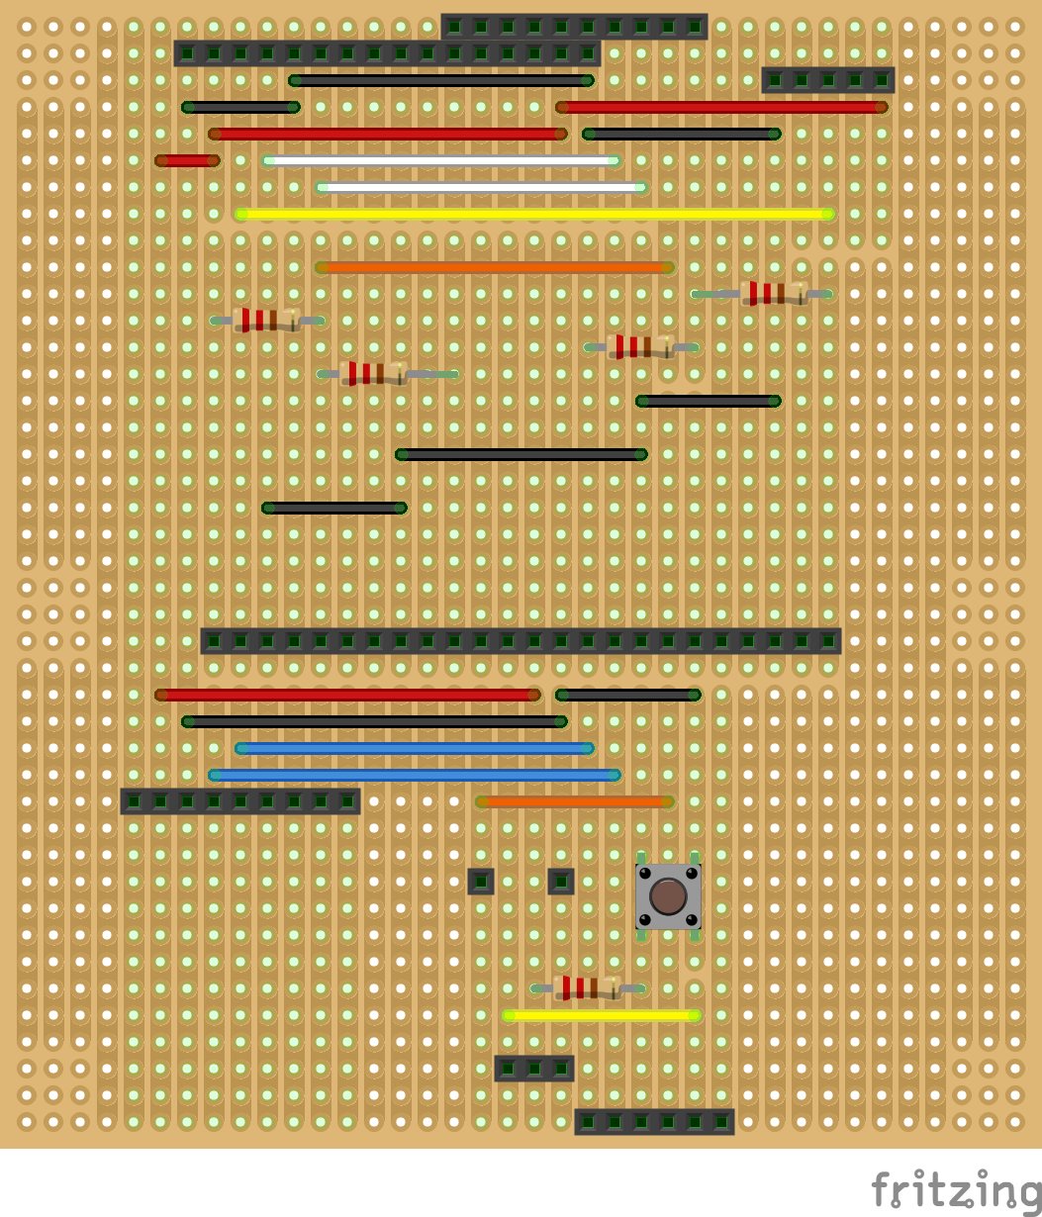

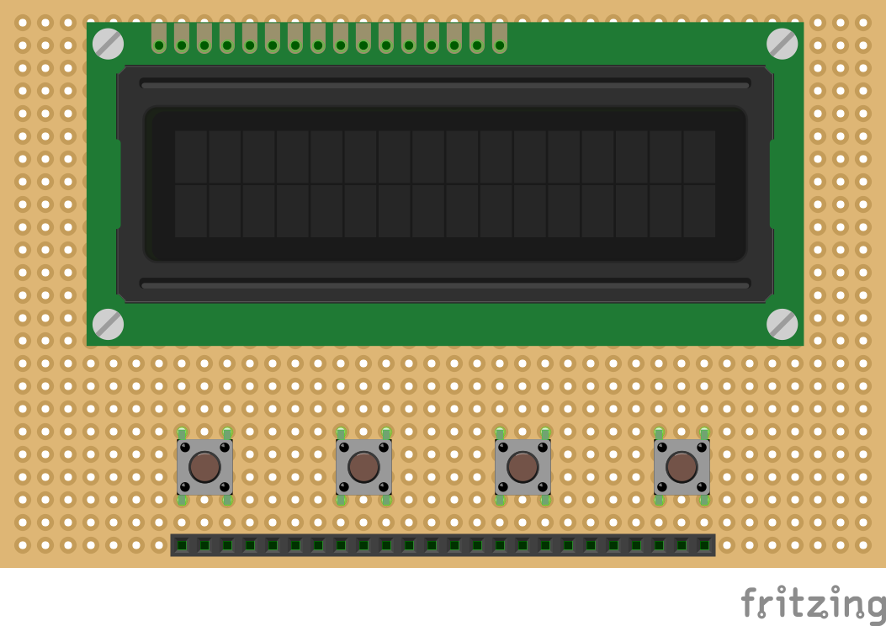

## Arquitetura do código

Intro – “The Art Of Fusing The Box”

1. Casa de alguém
   * 1. Escolher o Waypoint ou seguir para WP=1
     2. - Se WP=1;
2. VG – Jogo do Puzzle – Enigma
   * 1. dirigir para WP1
     2. Seguir para coordenadas: mode=2
     3. Decifra o enigma do puzzle; Enter
3. Patamar –Jogo do Luis
   * 1. 21 - Seguir para coordenadas: mode=1
     2. Jogo do Luís; quando chegar a uma certa pontuação ganha se não repetir da Fase 0.
4. Acesso à praia
   * 1. Dirigir para WP3;
     2. Seguir para coordenadas: mode=2
     3. Desçam até à praia, sigam até n sei onde e descubram o código, tenham cuidado e deixem a cache cá em cima por favor
     4. Insiram o código de 3 algarismos (233);
5. Caminho – Enigma
   * 1. Dirigir para WP 4
     2. Seguir para coordenadas: mode=2
     3. Resolver enigma da cobra; Enter
6. Vale
   * 1. Seguir para coordenadas: mode=1
     2. Apresentar coordenadas no meio de bueda números; 2 ecrãs um para o norte e outro para o oeste; só apresentar números; enter.
7. Fenda – Enigma
   * 1. Seguir para coordenadas: mode=1
     2. Decifrar jogo do disco; Enter
8. Ponta –
   * 1. Seguir para coordenadas: mode=1
     2. Música do Super Mario
     3. Pergunta; de que jogo é?; opções a b c; repetir da fase 1 se errar
9. Gruta
   * 1. Dirigir para WP8;
     2. Seguir para coordenadas: mode=2
     3. Inserir código 1; se errar repete;
     4. Inserir código 2; se errar repete da fase 2;
10. Pinheiro
    * 1. Dirigir para WP 9;
      2. Seguir para coordenadas: mode=2
      3. Dica RGB; Inserir código;
11. Fim da subida - Enigma
    * 1. Dirigir para WP 10;
      2. Seguir para coordenadas: mode=3
      3. Música do rocky
      4. Seguir para coordenadas: mode=2
      5. Jogo da avozinha; Enter
12. Caminho final
    * 1. Seguir para coordenadas: mode=1
      2. Decifrar código dado na atrás; Já sabes a pergunta?; Enter
      3. Opções A, B, C; Se errar anda para trás;
13. Caminho final 2
    * 1. Dirigir para o WP 12;
      2. Seguir para coordenadas: mode=2
      3. Caixa Bigodes; Tira fotos e diverte-te; dar uns 5 min;
      4. Segue o caminho e escuta
14. Casa abandonada
    * 1. Jogo da bomba
      2. Ao chegar; Parabéns; Música do conseguiste; Abrir a caixa.
15. Fim
    * 1. Feche a cache no enter,
      2. Muito Obrigado; Desligue e volte a colocar no sitio inicial

## Coordenadas

WP 1 – VG – Jogo do Puzzle

- 38° 25.744'N 9° 10.615'W

WP 2 – Patamar – Jogo do Luis

- 38° 25.736'N 9° 10.500'W

WP 3 – Acesso à praia – Código números

- 38° 25.629'N 9° 10.305'W

WP 4 – Caminho – Jogo da cobra

- 38° 25.758'N 9° 10.216'W

WP 5 – Vale – Jogo números coordenadas

- 38° 25.813'N 9° 10.122'W

WP 6 – Fenda – Jogo do disco

- 38° 25.844'N 9° 9.979'W

WP 7 – Ponta – Jogo do Super Mario

- 38° 25.798'N 9° 9.971'W

WP 8 – Gruta – Código 2 numeros

- 38° 25.788'N 9° 9.914'W

WP 9 – Pinheiro – RGB

- 38° 25.945'N 9° 9.971'W

WP 10.1 – Rocky 1

- 38° 25.982'N 9° 9.955'W

WP 10.2 – Rocky 2

- 38° 26.007'N 9° 9.986'W

WP 10.3 – Fim da subida – Jogo da avozinha

- 38° 26.135'N 9° 10.014'W

WP 11 – Caminho final – Pergunta

- 38° 26.187'N 9° 10.110'W

WP 11.1 – Punição 1

- 38° 26.216'N 9° 10.048'W

WP 11.2 – Punição 2

- 38° 26.172'N 9° 10.026'W

WP 12 – Caminho final – Caixa bigodes

- 38° 26.059'N 9° 10.260'W

WP 13 – Casa abandonada – Bomba

- 38° 25.974'N 9° 10.421'

